
Memorial Descritivo

Sistema de MicroGeração de Energia Solar Fotovoltaica
Usina Solar Fotovoltaica conectado à Rede Elétrica

Rio de Janeiro, TodayData

SUMÁRIO

- OBJETIVO

- DESCRIÇÃO GERAL DO CONSUMIDOR

- DESCRIÇÃO GERAL DA GERAÇÃO DISTRIBUÍDA

3.1 | Módulos fotovoltaicos.......................................................................... | 05
3.2 | Inversores ........................................................................................................... | 06
3.3 | Estruturas metálicas 07
3.4 | Dispositivos de proteção ................................................................................. | 08

- Previsão de Produção de Energia 09

OBJETIVO
O projeto de Sistema de Geração de Energia Solar de NomedoClienteTestereduzir custos com energia elétrica da residência bem como reduzir a emissão de poluentes provindos do uso de energia elétrica provindas de fontes poluentes, havendo o proprietário uma preocupação com o futuro do planeta, e investindo em energia limpa e sustentável.
Projeto elaborado e executado pelo Eng. Eletricista Túlio Siqueira da Silva, Especialista em Fontes de Energia Renováveis com vasta experiência em projetos de energia solar fotovoltaica de grande e pequeno porte atuante na empresa TSS Engenharia, situada (matriz) na cidade de Campinas/SP, com filial na cidade do Rio de Janeiro/RJ.

DESCRIÇÃO GERAL DO CONSUMIDOR
Cliente: NomedoClienteTeste
CPF: 000.000.000-00

Código da UC: e
Endereço: Rua-Teste, Bairro-Teste, _420 , Cidade-Teste, ado
Localização da instalação do cliente:
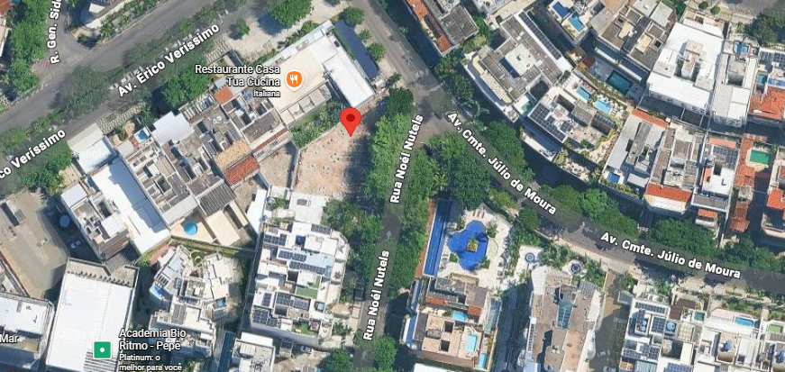

Vista de Satélite da localização do Cliente 3

- Planta de Localização do Cliente:
Casa do Cliente

Planta de localização
- Planta de Situação com o local de instalação do padrão de entrada;
Casa do Cliente
Entrada Aérea
Padrão de Entrada Trifásico

Cabos: mm2
Disjuntor:AMPtst A
Aterramento: mm2

Planta de Situação
- Características de atendimento: Com. Trifásico 127/220v – Classe-N/A

- Disjuntor de Entrada Trifásico AMPtst A.
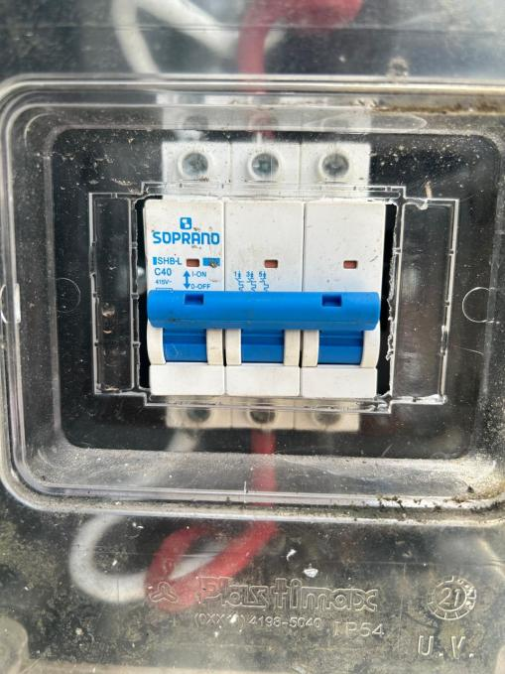

Disjuntor de Entrada
Cliente Residencial com Média de Consumo de KWh/Mês

DESCRIÇÃO GERAL DA GERAÇÃO DISTRIBUÍDA
Descrição geral da topologia proposta, inserindo informações técnicas como dados de placa de módulos fotovoltaicos, inversores, máquinas térmicas, geradores elétricos, turbinas e geradores eólicos, estruturas metálicas, torres, dispositivos de proteção, aterramento e outros componentes que forem pertinentes. Abaixo seguem exemplos de subitens:
  - Módulos fotovoltaicos
Serão fornecidos QuantidadeTesteModulos Módulos MODULO ModeloTesteModulos. Os módulos deverão já possuir cabos de corrente contínua e conectores MC4 com dimensões capazes de conectá-los em série. Nas conexões de cada módulo serão utilizadas abraçadeiras para que os cabos fiquem fixos na estrutura metálica de sustentação dos módulos.
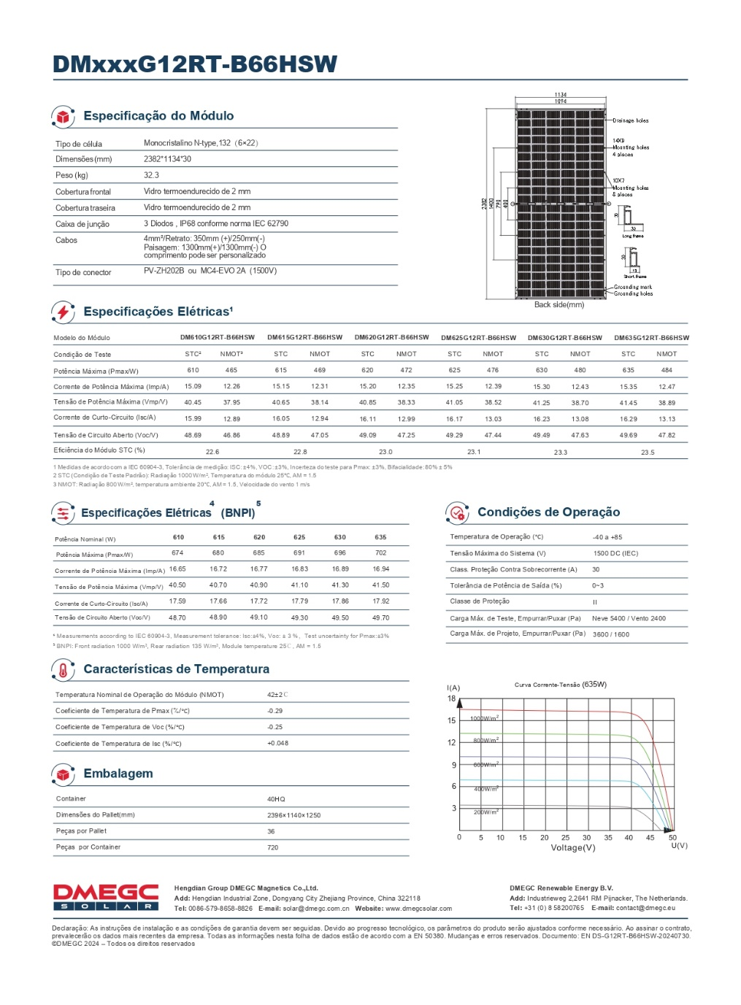
5

  - Inversores
Foram selecionados QuantidadeTesteInversores Microinversores FabricanteTesteInversor Modelo ModeloTesteInversor que atende todas as normas brasileiras. (Datasheets Completos anexos ao Processo);
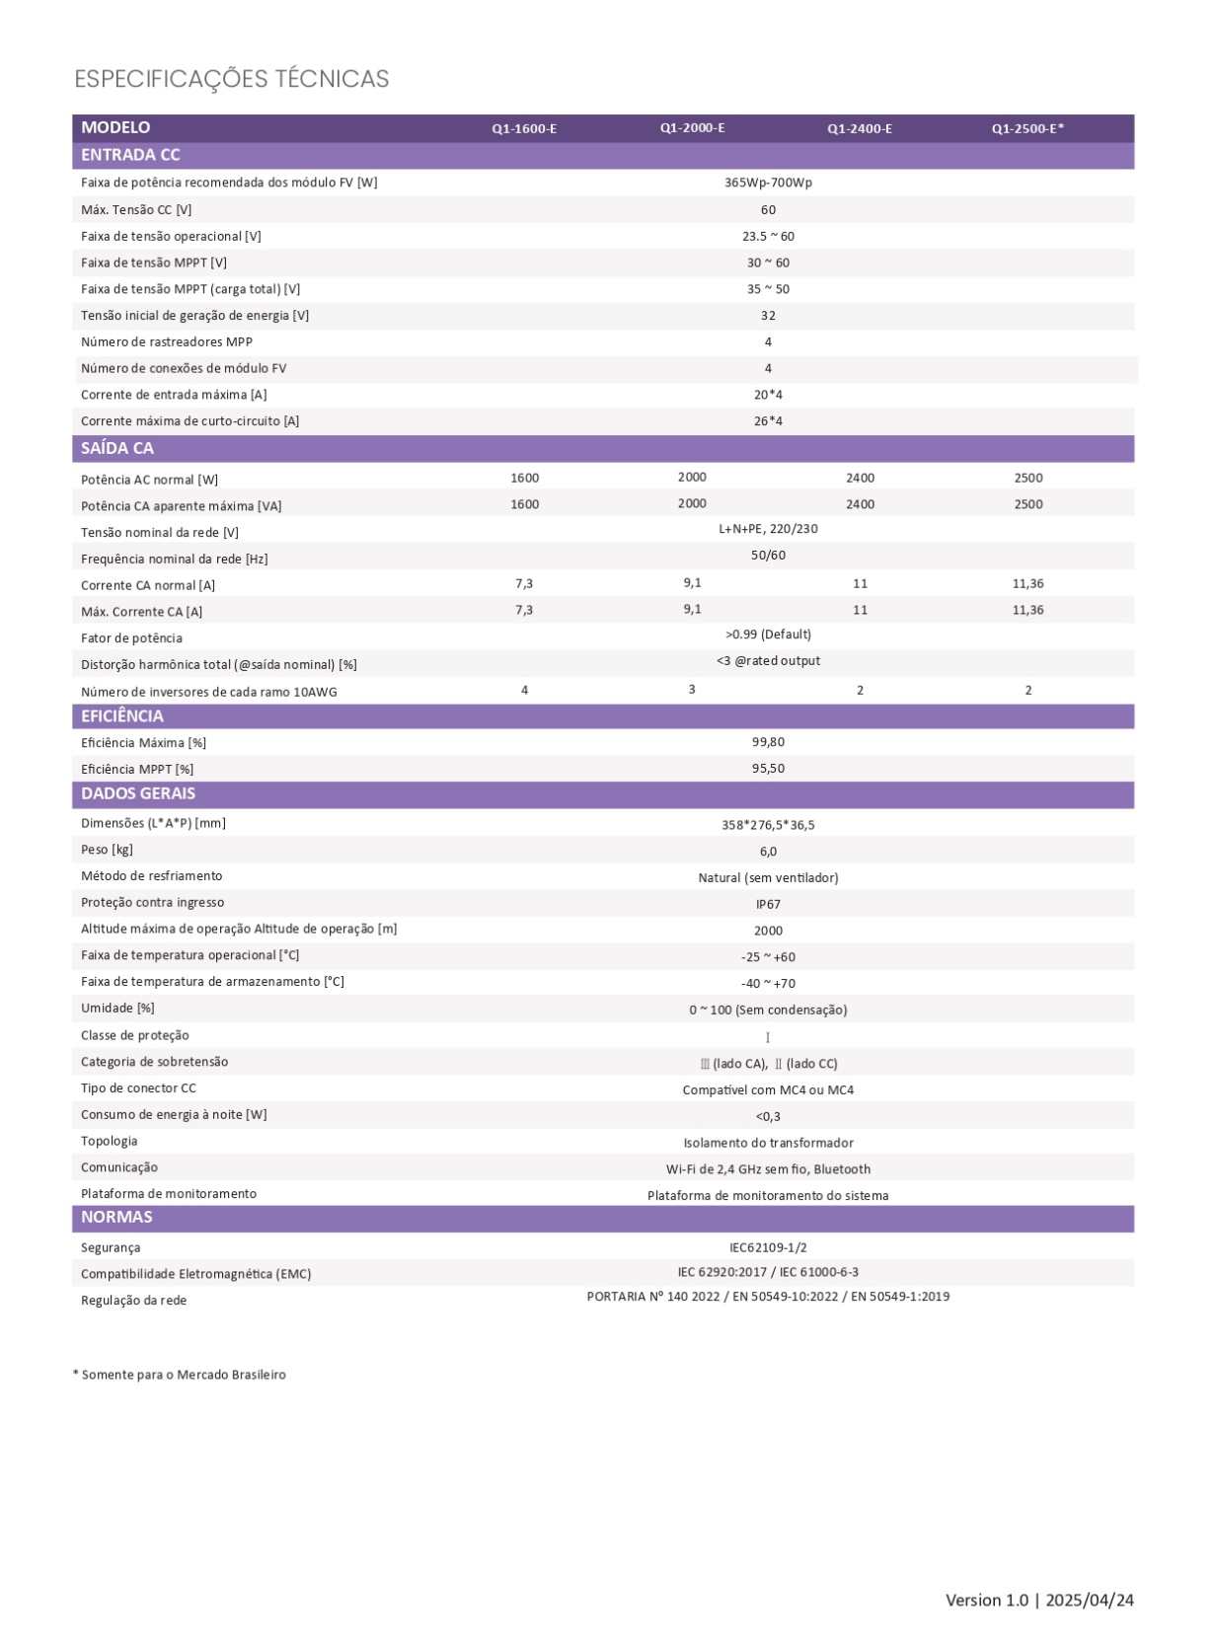

  - Estruturas
Serão instalados fixadores de Alumínio do tipo Gancho Ajustável que foi desenvolvido especialmente para Laje.

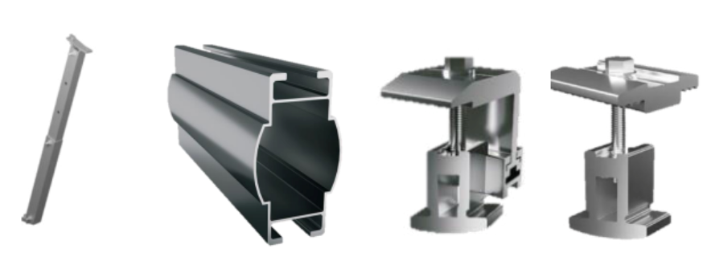

Testes de resistência:
- Pressão paralela à superfície: 1,8kN;
- Pressão perpendicular à superfície: 3,54kN;
- Força de tração perpendicular à superfície: 2,2kN.

  - Dispositivos de proteção;
Para Proteção do Sistema de Corrente Contínua será DPS tipo II disponibilizada pelo inversor.
Para a Proteção do Sistema de Corrente Alternada Foram dimensionados dois Disjuntores de 32 A Tripolar Curva C, juntamente com um DPS 03 Polos 40KA/1,5KV.

PREVISÃO DA PRODUÇÃO DE ENERGIA
Potência do Painel ou do Kit: W
Média Mensal do Sistema: KWh / mês
Área necessária para Instalação: Area-Teste m²
Potência Total do Sistema: kWp

